7.Ünite : Işık ve Ses 1.Işığın Farklı Yüzeylerden Yansıması
Anahtar Kavramlar:
- Yansıma
- Normal,Gelen ışın,Yansıyan ışın
- Işık kaynağı

Kazanım:
1.3- Işık kaynağı olmayan cisimlerin görülebilme nedenini ışığın yansımasıyla açıklar.

Herhangi bir cismin görülebilmesi için o cismin ya ışık kaynağı olması eğer ışık kaynağı değilse ışık kaynağı tarafından aydınlatılmış olması gerekir.
Cisimlerin ürettikleri ışıklar doğrudan göze geliyorsa cismin kendisi görülür ve bu cisim ışık kaynağıdır
Işık kaynağı olmayan cisimlerin görülebilmesi ise , ışık kaynaklarından kendilerine gelen ışığı yansıtmalarıdır.Bu cisimlerin görülebilmeleri için ışık ışınlarının bu cisimler üzerine düşüp yansıdıktan sonra gözümüze gelmeleri gerekmektedir.
Işık kaynağı olmayan cisimlerin görülmesinin nedeni farklı yüzeylerde gerçekleşen yansımadır (düzgün ve dağınık yansıma).
ÖRNEK: Bir cismin görülebilmesi için aşağıdaki özelliklerden hangilerini bulundurması gerekir?
1. Işık kaynağı olması
2. Eğer ışık kaynağı değilse bir ışık kaynağı tara
fından aydınlatılması
3. Işık kaynağından cisme gelen ışınların cismin
yüzeyinden yansıması.
A) Yalnız 1 B) 1 ve 2
C) 2 ve 3 D) 1, 2 ve 3
Işık Işını: Işık kaynağından çıkan en ince ışık demetine ışık ışını denir.Gösterilişi ( ) tek yönlü bir oktur.
Yansıma: Işık kaynağından çıkan ışık ışınlarının , saydam ortamlaran geçerek herhangi bir yüzeye çarptıktan sonra tekrar geldiği ortama geri dönmesine yansıma denir.
- Yansımada ışığın Hareket yönü haricinde, hiçbir özelliği değişmez.(hızı, frekansı, rengi…)
Kazanım:
1.4- Yansıma olayında; düzlem ayna kullanarak gelen ışın, yansıyan ışın ve yüzeyin normalinin aynı düzlemde olduklarını keşfeder

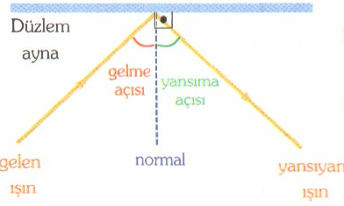
Normal: Yansıtıcı yüzeyle 90˚ lik açı yapacak şekilde çizilen hayali dikmeye yüzeyin normali denir.
- Genelde kesik çizgilerle gösterilir
Gelen ışın: Işık kaynağından çıkarak yansıtıcı yüzeye gelen ve doğrultusunu değiştiren ışık ışınına gelen ışın denir.
- Yüzeyle yaptığı açıya gelme açısıdır.
Yansıyan Işın: Yansıtıcı yüzeye çarpıp doğrultu değiştirerek geldiği ortama geri dönen ışık ışınına yansıyan ışın denir.
- Yüzeyle yaptığı açıya yansıma açısı denir.
Kazanım:
1.5- Yansıma olayında; düzlem ayna kullanarak gelme ve yansıma açılarının birbirine eşit olduğunu keşfeder

YANSIMANIN ÖZELLİKLERİ:
- Gelen ışın, Normal ve Yansıyan ışın aynı düzlem üzerindedir.
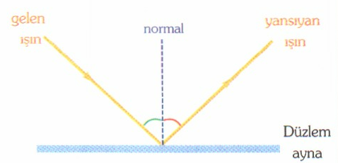
- Gelme açısı, yansıma açısına daima eşittir.
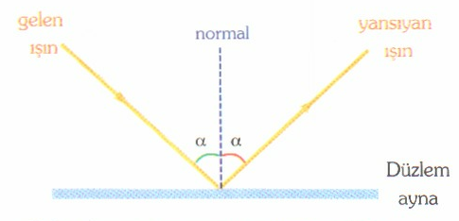
- Bir yüzeye dik gelen ışınlar ( yani normal üzerinden gelen ışınlar ) geldikleri gibi aynı doğrultuda geri yansırlar
ÖRNEK:

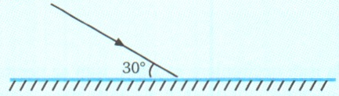

Yüzeye şekildeki gibi gelen ışık ışını nasıl yansıyacaktır ? Şeklini çizerek gösteriniz.
ÇÖZÜM:
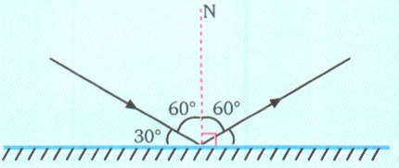
Kazanım:
1.6- Düzgün ve dağınık yansımayı
keşfeder

Yansıma Çeşitleri: Cisim yüzeylerinin farklı özelliklere sahip olması, ışınları farklı şekillerde yansıtmalarına sebep olur.Cisimlerin sahip olduğu yüzey şekillerine göre düzgün ve dağınık yansıma olarak iki şekilde görülür.
1.Düzgün yansıma: Pürüssüz yüzeylere (düzlem ayna gibi) gelen paralel ışık ışınlarının, yüzeyden paralel olarak yansımasına düzgün yansıma denir.
- Düzgün yansımanın olabilmesi için yüzeyin ayna gibi düzgün ve pürüssüz olması gereklidir.
- Yüzeylerde oluşan görüntülerin net olabilmesi için düzgün yansıma şarttır.
- Düzgün yansıma sonucu görülen cisimler parlaktır.
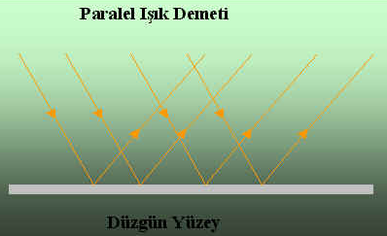
Örneğin rüzgarsız bir günde bir su birikintisinde veya göl,deniz gibi yüzeylere baktığımızda cisimlerin görüntülerini de görebiliriz.Yada düz bir alüminyum folyo kağıdından kendimizi net görebiliriz.
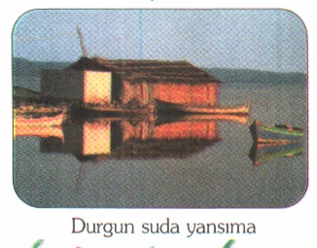
2.Dağınık yansıma: Pürüzlü yüzeylere gönderilen paralel ışık ışınlarının, yüzeyden paralel olarak yansımamasına dağınık yansıma denir.dağınık yansıma denir.
- Dağınık yansıma pürüzlü yüzeylerde gerçekleşir.Örneğin kumaş, tahta vb.
- Dağınık yansıma sonucu yüzeylerde oluşan görüntü net değildir.
- Dağınık yansıma sonucu cisimler mat görünürler.
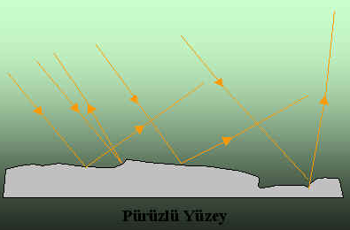
Örneğin deniz, göl veya bir su birikintisinde eğer su yüzeyi dalgalı ise cisimlerin görüntüsü net oluşmayacaktır.Veya bir alüminyum folyo kağıdını buruşturup görüntümüze bakarsak net olmadığını hemen fark ederiz.
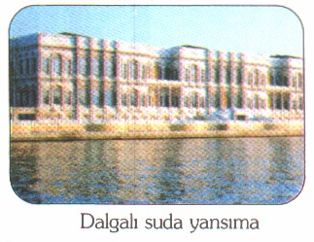
ÖRNEK: Aşağıdaki varlıkların üzerine düşen ışık ışınları hangisi veya hangilerinde dağınık yansımaya uğrar?
1. Tahta kaşık
2. Düzlem ayna
3.Dalgalı su yüzeyi
- Yalnız 1 C)1 ve 3
- 2 ve 3 D)1, 2 ve 3

ÖRNEK:
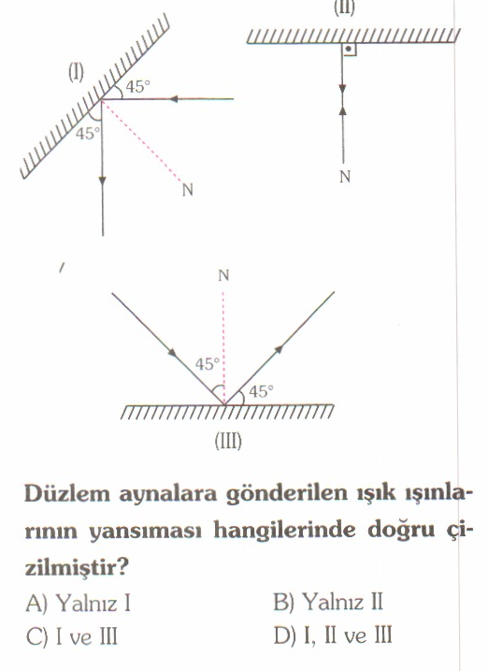
ÇÖZÜM:
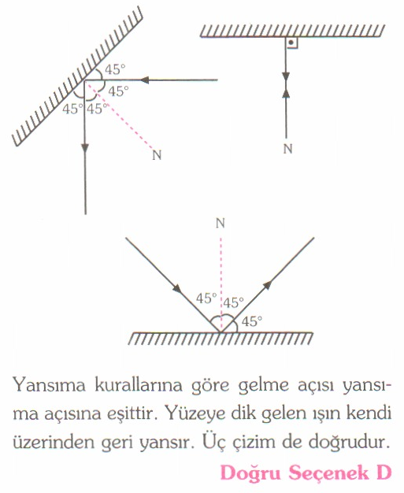
Kazanım:
1.7- Cisimlerin daha parlak veya daha mat görünme sebeplerini ışığı yansıtma özellikleriyle ilişkilendirir

Cisimlerin mat ve parlak görünme sebepleri yüzeyde oluşan düzgün veya dağınık yansıma durumlarından kaynaklanır.
- Düzgün yansıma sonucunda (yansıyan ışık ışınları her yöne eşit dağıldığından) cisimler parlak görünür.
- Dağınık yansıma sonucunda ise (yansıyan ışık ışınları her yöne eşit miktarda dağılmadığından) cisimlerin görüntüsü mat olur.
Kazanım:
1.8- Düzgün ve dağınık yansımayı ışınlar çizerek gösterir

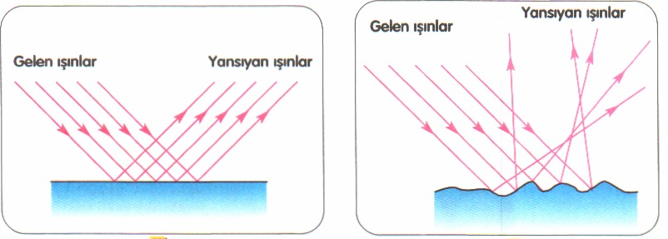
- Işık ışınlarının bir yüzeye çarparak yön değiştirmesine ……………… denir.
- Gelen ışın ile yüzeyin normali arasında kalan açının ismi ……….. ……… dır.
- Işık kaynağı olmayan bir cismin görülebilmesi için ışık ışınlarını ……………… gerekir.
- Düz ve pürüssüz yüzeylerde …………….. olur.
- Buruşturulmuş alüminyum folyo gibi yüzeylerde …………. yansıma gerçekleşir.

